Тема проекта: «Трудовая деятельность детей старшего дошкольного возраста в природе. Мы сажаем огород».

Вид проекта: образовательный проект.
Цель проекта:
Организация педагогических условий для развития у детей старшего дошкольного возраста трудовых навыков, трудолюбия, самостоятельности и уважения к результатам труда.
Сроки проведения: долгосрочный (1 месяц)
Участники проекта: Дети старшей группы(5-6 лет), воспитатель, родители.
Автор проекта: Усольцева А.Е.
Задачи проекта:
Для детей:
1. Ознакомиться с трудовой деятельностью в природе;
2. Обучиться простейшим трудовым умениям и навыкам в природе – посадить огород, ухаживать за ним в течении всего срока проекта;
3. Научиться уважать результат труда;
4. Научитьсятрудиться качественно и с радостью;
Для педагога:
1. Организовать трудовую деятельность.
2. Включить детей в систему трудового воспитания:
- сформировать у детей знания о труде, в частности, о труде в природе;
- Обучить простейшим трудовым умениям и навыкам;
- Научить трудиться качественно;
3. Сформировать у детей положительное отношения к труду; бережное отношение к его результатам; трудолюбие, самостоятельность;
4. Создать высокоэмоционую атмосферу.
Для родителей:
1. Повысить педагогическую культуру родителей для усиления их ответственности к трудовому воспитанию своих детей.
2. Организовать совместную трудовую деятельность родителей и детей.
3. Зафиксировать результат.
4. Сформировать положительное отношение к совместной трудовой деятельности.

Продукты проекта:
Для детей:
- Игровая ситуация (театрализация)
- Совместная со взрослыми и самостоятельная трудовая деятельность;
- получение продукта этой трудовой деятельности – огород, выращенные посевы.
Для педагога:
- Педагогический и социальный результат;
- фото-отчет.
Для родителей:
1. Совместная трудовая деятельность с ребенком, получение продукта этой трудовой деятельности – выращенные посевы.
2. Фото-отчет.
Ожидаемые результаты проекта:
Для детей:
Опыт совместной со взрослыми продуктивной деятельности; формирование трудовых умений и навыков, способностей выбирать вид трудовой деятельности; формирование положительных эмоции при занятии трудом.
Для педагога:
1. Организованные педагогические условия для развития у детей трудовых навыков и умений.
2. Опыт совместной с детьми продуктивной деятельности;
3. Высокоэмоционую атмосферу.
Для родителей:
Активизация родителей к совместной работе по воспитанию трудовой культуры;
Опыт совместной с детьми продуктивной деятельности

Введение
Труд детей в детском саду многообразен. Это позволяет поддерживать у них интерес к деятельности, осуществлять их всестороннее образование и воспитание.
Трудовое воспитание является одной из важнейших сторон воспитания подрастающего поколения. В детском саду трудовое воспитание заключается в ознакомлении детей с трудом взрослых, в приобщении детей к доступной им трудовой деятельности. В процессеознакомления с трудом взрослых воспитатель формирует у детей положительное отношение к их труду, бережное отношение к его результатам, стремление оказывать взрослым посильную помощь.
Содержание практической части проекта:
1. БЕСЕДА.
Педагог с детьми проводит беседу о труде и, непосредственно о труде в природе, отрудолюбии, о качественной работе, о бережном отношении к результатам труда и о помощи взрослым.
2. СЮРПРИЗНЫЙ МОМЕНТ.
Театрализация сказки «Репка»
Цель: привлечь внимание детей, вызвать интерес к происходящему.
Педагог надевает костюм деда из сказки «Репка».
На столе перед детьми стоит ведерко с землей, совочек и зернышки.
Педагог рассказывает сказку «Репка»: «Посадил дед репку…» и сажает зернышко в землю, поливает и детям дает поливать, ставит на импровизированное окошко…
«Выросла репка большая, пребольшая!!!» - горшочек подменяется на идентичный горшок уже с игрушечной репкой.
-«Стал дед репку тянуть» - далее рассказывается сказка по тексту…
В процессе подключения героев сказки к вытягиванию репки – привлекаются дети…
Когда все дети встают в цепочку, репка вытягивается и педагог в роли деда благодарит детей за помощь в посадке и сборе урожая и предлагает им самим посадить свой огород и вырастить урожай . Для этого готовиться заранее все необходимое: земля, горшочки, совочки, вода, зернышки и таблички с именами детей.
3. СОВМЕСТНАЯ ДЕЯТЕЛЬНОСТЬ ПЕДАГОГА С ДЕТЬМИ И САМОСТОЯТЕЛЬНАЯ ДЕЯТЕЛЬНОСТЬ ДЕТЕЙ:
- Заранее на занятии по окружающему миру педагог с детьми проращивает зернышки фасоли, которые используются в этом проекте.
- Педагог рассказывает, правила посадки огорода, что для этого нужно.
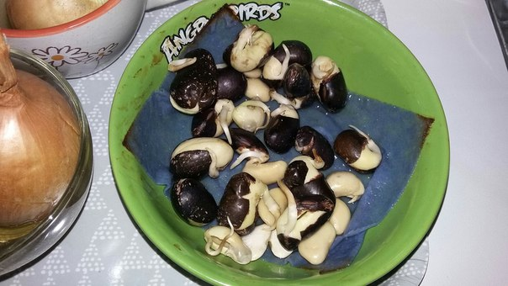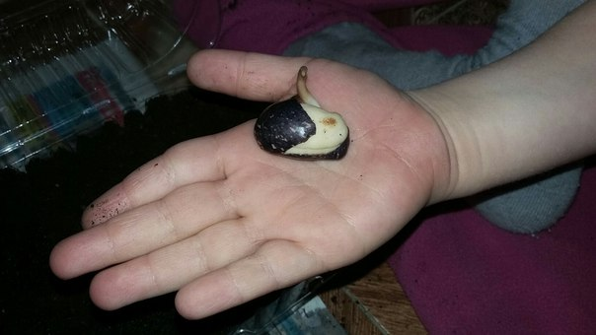
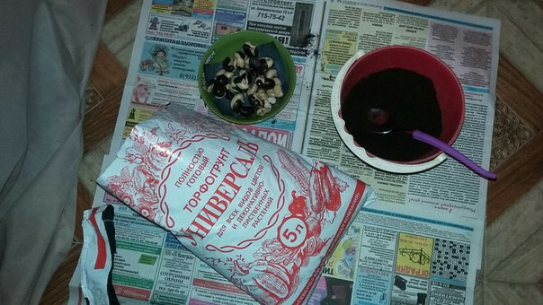
- Педагог показывает, как посадить зернышко фасоли, как полить.
- Затем, дети самостоятельно сажают каждый в свой стаканчик зернышко, соблюдая правила посадки, поливают его, помогают друг другу, у кого не получается. Педагог тактично корректирует работу детей, если они что-то делают не по правилам, объясняя почему так, а не по-другому.
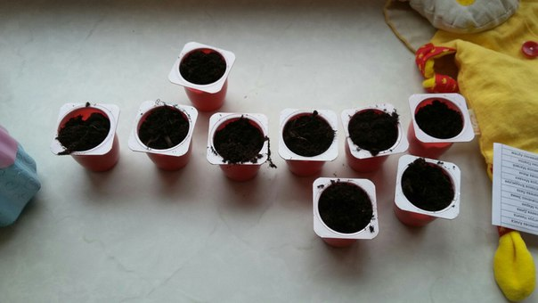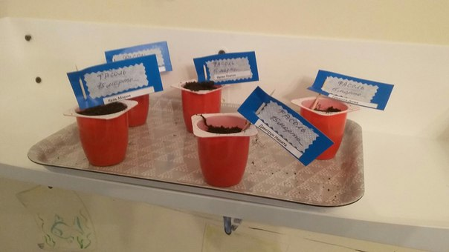
- Педагог определяет в группе место, где будет стоять огород и дети переносят свои стаканчики на указанное место – в тепличку.
- Педагог рассказывает, как дети будут за огородом ухаживать.
- Затем, педагог предлагает посмотреть на стаканчики с посадками и хвалит детей за проделанную работу, предложив похлопать друг другу за хорошую работу, тем самым закрепив положительное отношение к результату работы.
В течении 1 месяца дети совместно с педагогом наблюдают за огородом, фиксируя изменения: зернышки проросли, появились листочки, стебелек стал длиннее, мы пересадили фасоль в большой горшок, мы подвязали нашу фасоль.
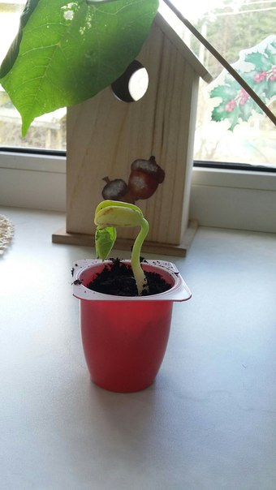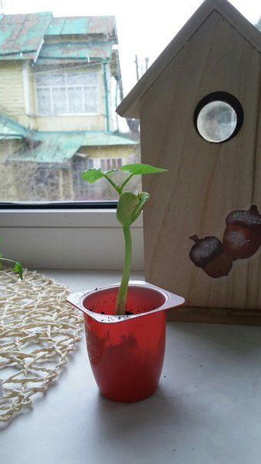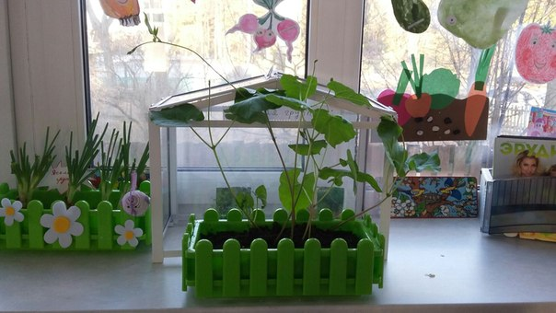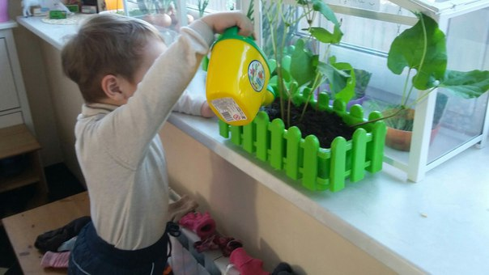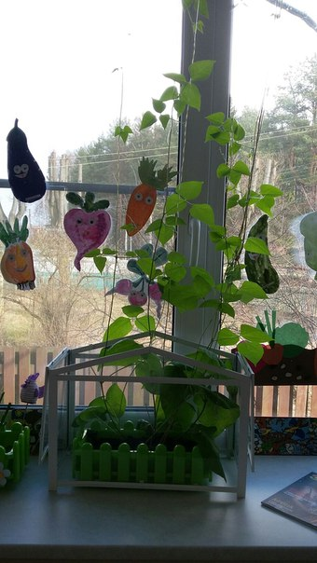
Результат не заставил себя ждать!!!

4. ОБРАТНАЯ СВЯЗЬ:
Педагог задает детям вопросы:
- Что мы сегодня делали на занятии?
- Что нужно, что бы посадить огород?
- Как за огородом ухаживать?
- Понравилось ли детям сажать огород?
5. ДОМАШНЕЕ ЗАДАНИЕ ДЛЯ ДЕТЕЙ И РОДИТЕЛЕЙ:
Дома необходимо посадить один вид растения совместно с ребенком, побуждать ребенка ухаживать за посадкой, наблюдать за его ростом и похвастаться результатом, предоставив фото-отчет
Фото-отчет родителей:
- Лук репчатый, вырастил Артем 6 лет и папа
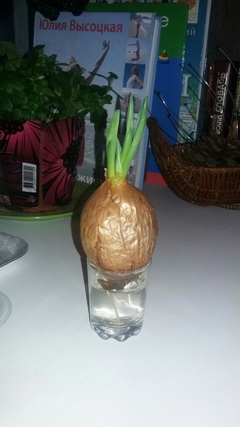

- Горох, вырастила Алина – 6 лет, мама и папа
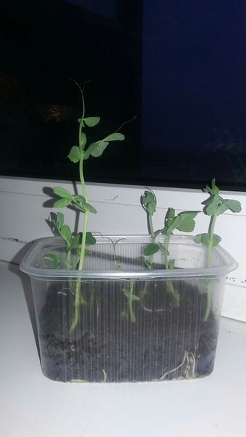
- Петрушка , вырастил Федя 5 лет и мама
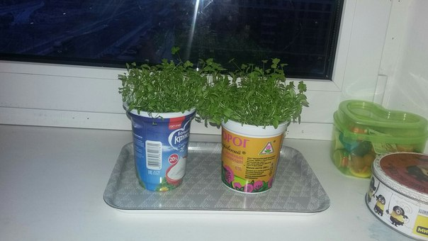

Подведение итогов:
Дети, включенные педагогом в трудовую деятельность,узнали о труде в природе, и на практике в течении 1 месяца обучались простейшим трудовым умениям и навыкам в природе: посадить огород и ухаживать за ним в детском саду и дома. У детей наблюдалось проявление искреннего интереса к трудовой деятельности, они с удовольствием ухаживали за посадками и очень ждали урожая и жаждали еще что-нибудь посадить.Дети стремились сделать все по правилам – качественно. Качественная работа дала свои результаты, чему дети очень обрадовались!В течении всего проекта в детском коллективе было хорошее эмоциональное настроение, что говорит о достижении поставленной перед педагогом цели – создать высокоэмациональную атмосферу.
Родители с удовольствием приняли участие в проекте, став немного ближе к воспитанию своих детей и получив прекрасные результаты в виде выращенного растения и массу положительных совместных эмоций.
Мы достигли всех поставленных целей, и получили практический результат и массу эмоций!

